TAXA MÉDIA DE ROTATIVIDADE

ILEGALIDADE DA APLICAÇÃO DO “BLOQUEIO DE ROTATIVIDADE”

Destaca-se, por oportuno, que não se pretende, aqui, discutir a legalidade e/ou constitucionalidade do Fator Acidentário de Prevenção – FAP.
O que se requer é a exclusão do bloqueio de rotatividade incluído indevidamente e a contrário legis no cálculo do FAP da empresa Autora.
Pois bem.
O artigo 10 da Lei nº 10.666/2003 determina que a redução ou majoração da alíquota do SAT/RAT será apurada em razão do desempenho do contribuinte em relação à sua respectiva atividade econômica, em conformidade com os resultados obtidos a partir dos índices de frequência, gravidade e custo.

Art. 10. A alíquota de contribuição de um, dois ou três por cento, destinada ao financiamento do benefício de aposentadoria especial ou daqueles concedidos em razão do grau de incidência de incapacidade laborativa decorrente dos riscos ambientais do trabalho, poderá ser reduzida, em até cinquenta por cento, ou aumentada, em até cem por cento, conforme dispuser o regulamento, em razão do desempenho da empresa em relação à respectiva atividade econômica, apurado em conformidade com os resultados obtidos a partir dos índices de frequência, gravidade e custo, calculados segundo metodologia aprovada pelo Conselho Nacional de Previdência Social. (GN)

O aludido preceito normativo foi regulamentado pelo art. 202-A do Decreto nº 3.04/1999, acrescido pelo Decreto nº 6.042/2007, posteriormente alterado pela redação do Decreto nº 6.957/2009, prevendo que:

Art. 202-A. As alíquotas constantes nos incisos I a III do art. 202 serão reduzidas em até cinquenta por cento ou aumentadas em até cem por cento, em razão do desempenho da empresa em relação à sua respectiva atividade, aferido pelo Fator Acidentário de Prevenção - FAP.
§ 1º O FAP consiste num multiplicador variável num intervalo contínuo de cinco décimos (0,5000) a dois inteiros (2,0000), aplicado com quatro casas decimais, considerado o critério de arredondamento na quarta casa decimal, a ser aplicado à respectiva alíquota.
§ 2º Para fins da redução ou majoração a que se refere o caput, proceder-se-á à discriminação do desempenho da empresa, dentro da respectiva atividade econômica, a partir da criação de um índice composto pelos índices de gravidade, de frequência e de custo que pondera os respectivos percentis com pesos de cinquenta por cento, de trinta cinco por cento e de quinze por cento, respectivamente.
§ 3º (Revogado)
§ 4º Os índices de frequência, gravidade e custo serão calculados segundo metodologia aprovada pelo Conselho Nacional de Previdência Social, levando-se em conta:
I - para o índice de frequência, os registros de acidentes e doenças do trabalho informados ao INSS por meio de Comunicação de Acidente do Trabalho - CAT e de benefícios acidentários estabelecidos por nexos técnicos pela perícia médica do INSS, ainda que sem CAT a eles vinculados;
II - para o índice de gravidade, todos os casos de auxílio-doença, auxílio-acidente, aposentadoria por invalidez e pensão por morte, todos de natureza acidentária, aos quais são atribuídos pesos diferentes em razão da gravidade da ocorrência, como segue: a) pensão por morte: peso de cinquenta por cento;
b) aposentadoria por invalidez: peso de trinta por cento; e
c) auxílio-doença e auxílio-acidente: peso de dez por cento para cada um; e
III - para o índice de custo, os valores dos benefícios de natureza acidentária pagos ou devidos pela Previdência Social, apurados da seguinte forma:
a) nos casos de auxílio-doença, com base no tempo de afastamento do trabalhador, em meses e fração de mês; e
b) nos casos de morte ou de invalidez, parcial ou total, mediante projeção da expectativa de sobrevida do segurado, na data de início do benefício, a partir da tábua de mortalidade construída pela Fundação Instituto Brasileiro de Geografia e Estatística - IBGE para toda a população brasileira, considerando-se a média nacional única para ambos os sexos.
§ 5º O Ministério da Previdência Social publicará anualmente, sempre no mesmo mês, no Diário Oficial da União, os róis dos percentis de frequência, gravidade e custo por Subclasse da Classificação Nacional de Atividades Econômicas - CNAE e divulgará na rede mundial de computadores o FAP de cada empresa, com as respectivas ordens de frequência, gravidade, custo e demais elementos que possibilitem a esta verificar o respectivo desempenho dentro da sua CNAE-Subclasse.
§ 6º (Revogado)
§ 7º Para o cálculo anual do FAP, serão utilizados os dados de janeiro a dezembro de cada ano, até completar o período de dois anos, a partir do qual os dados do ano inicial serão substituídos pelos novos dados anuais incorporados.
§ 8º Para a empresa constituída após janeiro de 2007, o FAP será calculado a partir de 1o de janeiro do ano seguinte ao que completar dois anos de constituição.
§ 9º Excepcionalmente, no primeiro processamento do FAP serão utilizados os dados de abril de 2007 a dezembro de 2008.
§ 10. A metodologia aprovada pelo Conselho Nacional de Previdência Social indicará a sistemática de cálculo e a forma de aplicação de índices e critérios acessórios à composição do índice composto do FAP. (GN)

Contudo, em 24/06/2009, com a edição da Resolução nº 1.309/2009 pelo CNPS, foi incluída na metodologia de cálculo do FAP a taxa de rotatividade, sendo mantida na redação das Resoluções posteriores (1.316/2010, 1.329/2017 e 1.347/2021), nos seguintes termos:

3. Taxa de rotatividade para a aplicação do Fator Acidentário de Prevenção - FAP
3.1. Após a obtenção do índice do FAP, não será concedida a bonificação para os estabelecimentos com FAP abaixo de 1,0000, cuja taxa média de rotatividade for superior a setenta e cinco por cento, conforme critérios abaixo estabelecidos.
3.2. Para cumprir o estabelecido no item 3.1, a taxa média de rotatividade será definida e calculada da seguinte maneira:
3.3. A taxa média de rotatividade do CNPJ Completo (14 dígitos) consiste na média aritmética resultante das taxas de rotatividade verificadas anualmente no estabelecimento, considerando o período total de dois anos, sendo que a taxa de rotatividade anual é a razão entre o número de admissões ou de rescisões (considerando-se sempre o menor), sobre o número de vínculos no estabelecimento no início de cada ano de apuração, excluídas as admissões que representarem apenas crescimento e as rescisões que representarem diminuição do número de trabalhadores do respectivo CNPJ.
3.4. A taxa média de rotatividade faz parte do modelo do FAP para evitar que os estabelecimentos que mantêm por mais tempo os seus trabalhadores sejam prejudicados por assumirem toda a acidentalidade.
3.5. O cálculo da taxa de rotatividade para cada ano é obtido da seguinte maneira:
Taxa de rotatividade anual = mínimo (número de rescisões ocorridas no ano ou número de admissões ocorridas no ano)/número de vínculos no início do ano x 100 (cem)
3.6. Em seguida, calcula-se a taxa média de rotatividade da seguinte maneira:
Taxa média de rotatividade = média das taxas de rotatividade anuais dos últimos dois anos Aplicação da taxa média de rotatividade
3.7. Os estabelecimentos com FAP abaixo de 1,0000, que apresentam taxa média de rotatividade acima de setenta e cinco por cento não poderão receber a bonificação, ficando estabelecido o FAP 1,0000, por definição.
3.8. Serão consideradas no cálculo apenas as rescisões sem justa causa, por iniciativa do empregador, inclusive rescisão antecipada do contrato a termo; e as rescisões por término do contrato a termo. (GN)

Da leitura das normas, destaca-se que a Lei nº 10.666/2003 e o Decreto nº 3.048/1999 enumeram que o FAP será calculado levando em consideração a frequência, gravidade e custo, não incluindo nessa relação o critério de rotatividade. Por sua vez, a Resolução nº 1.309/2009 e posteriores, em afronta ao princípio da legalidade, dispõe de forma diversa, incluindo a “trava da rotatividade” no cálculo do FAP.
Em síntese, nem a Lei que instituiu o FAP e nem o Decreto que a regulamentou trouxeram o “bloqueio de rotatividade” como critério e base para cálculo do FAP. Tal restrição decorre exclusivamente nas Resoluções que estabeleceram a metodologia de cálculo.
E, segundo a sistemática do nosso ordenamento jurídico, que se configura como um conjunto de normas dispostas de maneira hierárquica e concatenada, uma resolução não pode contrariar texto de lei ou decreto, a qual regulamenta.
Ressalte-se que resoluções são atos administrativos normativos expedidos pelas autoridades do Executivo e são sempre atos inferiores à lei e aos decretos, não podendo inová-los ou contrariá-los, mas unicamente complementá-los e explicá-los.
E, como norma complementar, deve estar restrita aos limites da lei instituidora, não podendo inovar a ordem jurídica, menos ainda, para prejudicar e agravar a situação do contribuinte.
Nesse sentido, em julgamento (04/11/2021), o Tribunal Regional Federal da 4ª Região reconheceu a ilegalidade da restrição à bonificação (trava) imposta pela Resolução CNPS nº 1.329/2017, autorizando a parte impetrante a promover o recálculo da referida contribuição, em conformidade e em observância das disposições constantes da Lei nº 10.666/2003 e dos Decretos nº 3.048/1999, nº 6.042/2007 e nº 6.957/2009. Confira-se a ementa do julgado:

TRIBUTÁRIO. CONTRIBUIÇÃO AO SAT. FATOR ACIDENTÁRIO DE PREVENÇÃO. LEI 10.666/2003, ART. 10. REGULAMENTAÇÃO. RESOLUÇÕES CNPS 1.316/2010 E 1.329/2017. TAXA DE ROTATIVIDADE. AUSÊNCIA DE PREVISÃO LEGAL. 1. A Lei nº 10.666/2003, art. 10, prevê a redução ou a majoração das alíquotas de contribuição ao SAT, a depender do desempenho da empresa em relação às demais integrantes do mesmo ramo de atividade, e fixa os elementos a serem considerados para apuração desse desempenho. 2. O art. 202-A, acrescido ao Decreto nº 3.048/99, institui o Fator Acidentário de Prevenção - FAP, multiplicador variável aplicado à individualização do desempenho da empresa, que contabiliza os índices de frequência, gravidade e custo, previstos na Lei nº 10.666/2003 e detalhados nesse regulamento, e delega ao Conselho Nacional de Previdência Social a criação da metodologia para apuração desses índices. 3. A taxa de rotatividade, inserida na metodologia do FAP pelas Resoluções CNPS nºs 1.316/2010 e 1.329/2017, não constitui fator de sua apuração, cuja composição está prevista no art. 10 da Lei nº 10.666/2003. Tampouco constitui índice ou critério acessório à composição do índice composto do FAP, não se enquadrando no § 10 do art. 202-A do Decreto nº 3.048/99. 4. Nos termos da Lei nº 10.666/2003, o que deve ocorrer após a obtenção do índice do FAP, que se faz conforme metodologia definida pelo CNPS, é tão-somente a redução ou a majoração da alíquota. Não existe autorização legal para que o resultado do FAP seja desconsiderado, quer quando conduza à redução da alíquota, quer quando acarrete sua elevação. 5. O regulamento, ao criar a 'trava' consistente na taxa de rotatividade, restringiu direito previsto em lei.
(TRF4 5003128-68.2018.4.04.7111, SEGUNDA TURMA, Relator ALEXANDRE ROSSATO DA SILVA ÁVILA, juntado aos autos em 08/11/2021) (GN)

Do voto destacamos:

Nos termos da Lei nº 10.666/03, o que deve ocorrer após a obtenção do índice do FAP, que se faz conforme metodologia definida pelo CNPS, é tão-somente a redução ou a majoração da alíquota. Não existe previsão, na lei, de situação na qual o resultado do FAP seja desconsiderado, quer quando conduza à redução da alíquota, quer quando acarrete sua elevação. O regulamento, portanto, ao criar a ‘trava’ consistente na taxa de rotatividade, restringiu direito previsto em lei, sem autorização para fazê-lo.
Neste ponto é importante ter presente que a taxa de rotatividade não está inserida como um fator de apuração do FAP. Este segue sendo apurado com base nos índices de frequência, gravidade e custo. Seria ofensivo à lei se a taxa de rotatividade fosse inserida nesse cálculo, por certo, pois a previsão legal da composição do FAP está no já muito referido art. 10 da Lei nº 10.666/03 e não poderia ser ampliado por regulamento.
A taxa de rotatividade não constitui, portanto, nem poderia legalmente constituir, fator de apuração ou composição do FAP.
A taxa de rotatividade também não constitui um índice ou critério acessório à composição do índice composto do FAP, não sendo passível de aceitação por meio da invocação do § 10 do art. 202-A do Decreto nº 3.048/99 (‘A metodologia aprovada pelo Conselho Nacional de Previdência Social indicará a sistemática de cálculo e a forma de aplicação de índices e critérios acessórios à composição do índice composto do FAP’). Nem se tente enquadrá-la nessa previsão, pois, como assinalei, esta não atua na composição do FAP. O que a taxa de rotatividade realmente faz é instituir um critério para negar aplicação ao disposto no art. 10 da Lei nº 10.666/2003. Em realidade, é até difícil imaginar a que se refere aquele § 10, considerando que a composição do FAP é determinada pela lei.
Saliento, ainda, que a finalidade atribuída à taxa de rotatividade, de operacionalizar tratamento mais isonômico entre as empresas e evitar prejuízo àquelas que mantêm por mais tempo seus empregados, não autoriza que o regulamento disponha contra legem. Sendo desejo do legislador contemplar essas finalidades, deverá fazê-lo por meio normativo adequado, não sendo dado, ao exercício do poder regulamentar, corrigir defeitos da lei.
Pode-se, também, questionar a lógica do raciocínio de que ‘a ideia de taxa de rotatividade é premiar aquele empregador que mantém o empregado em seus quadros por mais tempo e, ao mesmo tempo, agravar a situação daquele empregador que apenas transfere para outros empregadores os encargos decorrentes daquelas acidentalidades cujo risco aumenta com o passar do tempo’. Ora, a ocorrência de acidentes laborais não é determinada pela maior ou menor extensão temporal do vínculo empregatício. A proporcionalidade pode ser mais razoavelmente estabelecida com o grau de eficiência da empresa em reduzir os riscos ambientais do trabalho por meio de investimento em prevenção. Sendo baixo esse grau, um dia ou uma semana serão suficientes para que acidentes ocorram.
Por fim, cabe considerar que a taxa de rotatividade ignora a natureza da atividade desenvolvida pela empresa, e isso impede que sua aplicação atinja qualquer ideal de isonomia, ou, mais do que isso, a torna contrária a esse objetivo ao impedir a redução de alíquota para as empresas cuja atividade preponderante envolva, por sua natureza, fatores sazonais determinantes da contratação e dispensa de empregados.
Revendo posicionamento anterior, nos termos expostos, considero que a sentença solucionou corretamente a lide e a mantenho.
3. Dispositivo:
Ante o exposto, voto por negar provimento à apelação da União e à remessa oficial.

Assim, se a Lei não prevê a aplicação de “bloqueio de rotatividade” como um dos critérios de cálculo do FAP, não pode a regulamentação infralegal fazê-lo, sob pena de afronta ao princípio da legalidade (artigo 150, I, da CF e artigo 97, II e IV, do CTN).
O “bloqueio de rotatividade”, portanto, consiste em inovação que majora ilegalmente a tributação da Autora, restringindo-lhe o direito ao “desconto” tributário proporcionado pelo FAP.
Julgando caso idêntico, o juízo da 2ª Vara Federal de Blumenau/SC entendeu que “a Administração Pública, ao regulamentar a metodologia de cálculo do FAP, estabeleceu restrições não previstas na lei, excedendo suas atribuições”. Reconheceu-se que a taxa de rotatividade é “fator/critério alheio àqueles previstos pelo legislador para fins de obtenção do índice FAP”, declarando a ilegalidade deste critério de cálculo (MS nº 5000498-48.2018.4.04.7205/SC).
O “bloqueio de rotatividade”, em última análise, acaba por penalizar a empresa que age licitamente no exercício de contratar e demitir, mesmo que cumprindo toda a legislação trabalhista e de proteção de saúde do trabalhador. Não há qualquer disposição legal que autorize essa penalização, até por escapar de qualquer lógica.
A tabela abaixo comprova o bloqueio (trava) da taxa de rotatividade aplicado para fins de cálculo do índice FAP, dos estabelecimentos e vigências listados:

Item | Vigência do FAP | CNPJ | FAP Original | FAP Bloqueado | Taxa Média de Rotatividade
 | 2017 | 99.999.999/9999-99 | 0,9999 | 1,0000 | 100,99999%

Utilizaremos como exemplo a vigência xxxxx do estabelecimento com CNPJ nº xxxxxxxx. Os documentos referentes ao outro estabelecimento estão anexos à petição inicial.
A tela do FAP abaixo demonstra e comprova o bloqueio.

Vigência XXXX
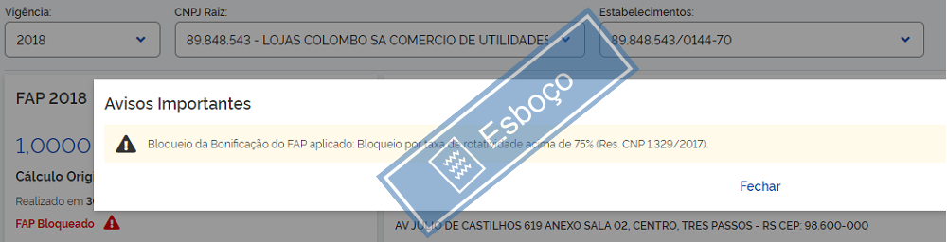

Da imagem abaixo é possível verificar que o “FAP Original” de um estabelecimento da Autora, tomado como exemplo, na vigência XXX, é igual a 0,5000.

FAP Original

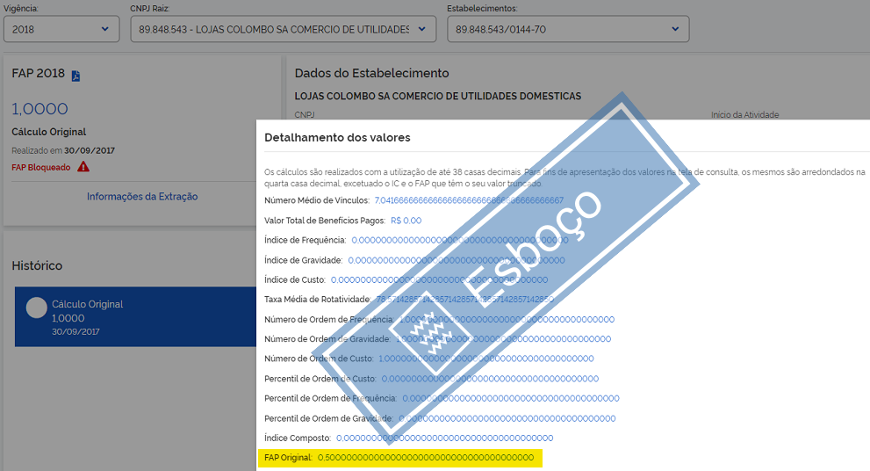

Como dito alhures, este índice (“FAP Original”) deve ser aplicado à alíquota base do GIILRAT, no caso, xxx% (xxxx por cento), para calcular a alíquota final do tributo (RAT Ajustado).
Na vigência XXX, a aplicação do “FAP Original” resulta na redução da tributação à metade, pois a alíquota base (xxx%) será multiplicada por 0,5000.

 |  | GIILRAT x “FAP Bloqueado”
 |  | 3 x 0,5000
RAT Ajustado | = | 1,5%

Ou seja, o índice “FAP Original” beneficia a Autora, reduzindo sua contribuição ao GIILRAT (RAT Ajustado). A bonificação tributária justifica-se pelas boas práticas de prevenção a acidentes de trabalho adotadas no estabelecimento.
Destarte, a Autora está impedida de valer-se da justa bonificação, pois o FAP está “bloqueado” em 1,0000. O sistema FAP indica que este bloqueio decorre da “taxa de rotatividade” acima de 75%.
O quadro abaixo demonstra o efeito negativo da aplicação do bloqueio ilegal (FAP Bloqueado em 1,0000) por taxa de rotatividade acima de 75% (setenta e cinco por cento), majorando a alíquota de contribuição (RAT Ajustado) e resultando em aumento indevido da tributação.

 |  | GIILRAT x “FAP Bloqueado”
 |  | 3 x 1,0000
RAT Ajustado | = | 3,0%

Portanto, demonstrado que as Resoluções extrapolaram o limite de suas competências, requer seja declarada a ilegalidade da restrição à bonificação (trava) imposta pelas Resoluções do CNPS nº 1.316/2010 e nº 1.328/2017, e determinado à Ré que proceda o recálculo do índice FAP da Autora do estabelecimento CNPJ nº XXX, na vigência XXX, conforme as disposições constantes na Lei nº 10.666/2003 e nos Decretos nº 3.048/1999, nº 6.042/2007 e nº 6.957/2009, ou seja, sem a trava do “bloqueio de rotatividade”.

APLICAÇÃO DA REGRA ESTABELECIDA NO ITEM 2.4 DA RESOLUÇÃO Nº 1.329/2017 – FAP 0,5000 PARA OS ESTABELECIMENTOS QUE NÃO APRESENTARAM BENEFÍCIOS ACIDENTÁRIOS E CATS DE ÓBITO

Ad argumentandum tantum a Resolução nº 1.316/2010 e posteriormente a Resolução nº 1.329/2017 estabelecem como regra, que o FAP será igual a 0,5000 quando o estabelecimento não apresentar, no período base de cálculo, benefícios de natureza acidentária e CATs de óbito, vejamos.

2.4 Geração do Fator Acidentário de Prevenção- FAP por Estabelecimento
[...]
Regra – Quando o estabelecimento não apresentar, no Período-Base de cálculo do FAP, benefícios das espécies de natureza acidentária: B91 - Auxílio-doença por acidente de trabalho, B92 Aposentadoria por Invalidez por acidente de trabalho, B93 – Pensão por morte por acidente de trabalho e B94 - Auxílio-acidente por acidente de trabalho, independente se decorrentes de agravamento do mesmo evento, e CATs de óbito para as quais não houve a concessão de B93 - Pensão por morte por acidente de trabalho, excetuados em todos os casos os decorrentes de acidente de trajeto, assim identificados por meio da CAT ou por meio de outro instrumento que viera substituí-la, seus índices de frequência, gravidade e custo serão nulos e assim o FAP será igual a 0,5000, por definição. Nestes casos, ficando comprovado a partir de fiscalização que a empresa não apresentou notificação de acidente ou doença do trabalho, nos termos do artigo 22 da Lei nº 8.213/1991, mediante protocolo de CAT, o FAP do estabelecimento será, por definição, igual a 2,0000, independentemente do valor do IC calculado. (GN)

A tabela abaixo mostra as vigências em que os determinados estabelecimentos não apresentaram nenhum benefício de espécie acidentária e CAT de óbito.
Item | Vigência do FAP | CNPJ | FAP Original
 | 2017 | 99.999.999/9999-99 | 0,9999

Utilizaremos como exemplo a vigência xxxxx do estabelecimento com CNPJ nº xxxxxxx. Os documentos referentes ao outro estabelecimento estão anexos à petição inicial.
O documento abaixo comprova as informações do estabelecimento xxxxxxx, vigência xxxx, tomado como exemplo.

Vigência XXX
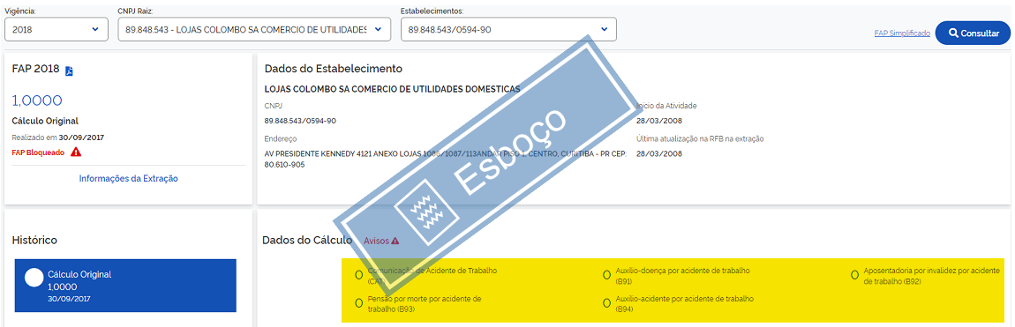

Do conteúdo da tela podemos observar que não houve nenhuma acidentalidade no período, razão pela qual a Autora tem direito à aplicação do FAP 0,5000, inclusive, esse é o valor do FAP antes da aplicação do “bloqueio de rotatividade”.
Nesse sentido decidiu o TRF da 4ª Região no julgamento da Apelação Cível nº 5065482-45.2016.4.04.7000/PR para, mantendo sentença de primeiro grau, determinar a aplicação do FAP 0,5000 para uma empresa que não apresentou, no período base de cálculo, nenhum registro de acidentalidade.
Do julgamento destacamos:

Além disso, a orientação adotada pela sentença representa a aplicação do previsto na Resolução CNPS 1.316/2010, cujo item 2.4 contempla com índice FAP 0,5 a empresa que não ‘não apresentar, no período-base de cálculo do FAP, registro de acidente ou doença do trabalho, benefício acidentário concedido sem CAT vinculada e qualquer benefício acidentário concedido (B91, B92, B93 e B94) com DDB no Período-base de cálculo’, situação em que os índices de frequência, gravidade e custo serão nulos.
(TRF4 – Apelação Cível nº 5065482-45.2016.4.04.7000/PR)

Dessa forma, subsidiariamente, não entendendo V. Exa. pela ilegalidade da restrição à bonificação imposta pelas Resoluções do CNPS (trava de rotatividade) – tópico anterior – requer-se, desde já, a aplicação da regra estabelecida no item 2.4 das Resoluções CNPS nº 1.316/2010 e nº 1.328/2017, para o cálculo do FAP (FAP = 0,5000) dos estabelecimentos e vigências constantes nesse tópico. Pois estes estabelecimentos não apresentaram benefícios de natureza acidentária e CATs de óbito, consoantes os fundamentos expostos.

